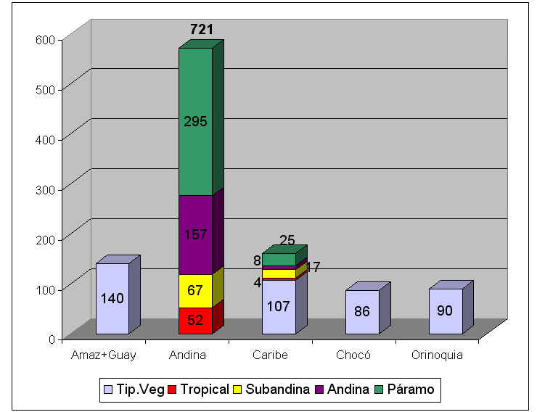
Figura 1. Distribución de los tipos de vegetación en las regiones naturales de Colombia.

Figura 2. Número acumulado de especies en las familias de las plantas con flores más ricas en las regiones naturales de Colombia.

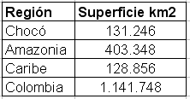
Figura 3. Número acumulado de especies (tendencias) en las familias de plantas con flores más ricas en la Amazonía, en el Caribe, en el Chocó biogeográfico y en Colombia.

Figura 4. Número acumulado de especies (tendencias) en las familias de plantas con flores más ricas en las regiones naturales, Colombia y el mundo.

Figura 5. Número acumulado de especies (tendencias) en las familias de plantas con flores más ricas en Colombia, Ecuador y el mundo

